Proyecto de Inmunología
Pregunta motriz: ¿Por qué se producen rechazos al trasplantarse algunos órganos?
Enunciado:
Los trasplantes de órganos son métodos médico-quirúrgicos encaminados a la curación de un paciente, utilizando un órgano o tejido de un donante. Consiste en implantar un órgano o tejido que puede ser propio o de otro individuo (familiar, no familiar o de otra especie) para remediar una enfermedad.
Como la misión del sistema inmunitario es defender el organismo, debe saber distinguir los elementos extraños de los propios, de manera que estos no sean atacados.
El modo de identificar a las células es mediante los antígenos que llevan en su membrana. Estos antígenos dependen de los genes y son diferentes en unas y otras personas.
Contexto: 2ºBachiller. Asignatura de Biología. Bloque 5: La autodefensa de los organismos. La inmunología y sus aplicaciones.
Objetivos:
- Profundizar en el funcionamiento del sistema inmunitario.
- Conocer los procesos que se llevan a cabo al realizar un trasplante.
- Explicar los fenómenos biológicos que se desencadenan al producirse un trasplante.
- Analizar las causas de rechazo y enumerar posibles soluciones para evitarlas.
Competencias:
- Trabajar en equipo.
- Que se fomente un clima que facilite el aprendizaje y ponga en valor las aportaciones de todos los alumnos.
- Que los alumnos sean capaces de seleccionar y sintetizar la información recabada.
- Que los alumnos sean capaces de presentar, de manera atractiva, el trabajo realizado.
Contenidos (extraídos del currículo oficial): El trasplante de órganos y los problemas de rechazo. Reflexión ética sobre la donación de órganos.
1. Desarrollar el concepto actual de inmunidad.
2. Distinguir entre inmunidad inespecífica y específica diferenciando sus células respectivas.
3. Discriminar entre respuesta inmune primaria y secundaria.
4. Identificar la estructura de los anticuerpos.
5. Diferenciar los tipos de reacción antígeno-anticuerpo.
6. Describir los principales métodos para conseguir o potenciar la inmunidad.
8. Argumentar y valorar los avances de la Inmunología en la mejora de la salud de las personas.

Secuenciación:
Sesión (50 min) | Tema | Trabajo | Entregar
1 | Presentación | ¿Qué es la Inmunología? Análisis de las ideas previas que tienen sobre este tema: Debate en clase  Presentar el proyecto, establecer los grupos (6 personas), explicar los roles (coordinador, secretario y portavoz) que serán rotativos y la dinámica de trabajo | Ficha resumen de los datos del grupo
2 | ¿Cómo es reconocida una célula como extraña en el organismo?  (Antígenos y Anticuerpos) | Grupos de expertos:  - ¿Qué tiene una célula para ser reconocida como extraña?  (http://recursostic.educacion.es/ciencias/biosfera/web/alumno/2bachillerato/inmune/contenidos5.htm)  - ¿Qué reconoce lo extraño en nuestro organismo?  (http://recursostic.educacion.es/ciencias/biosfera/web/alumno/2bachillerato/inmune/contenidos11.htm) | Ficha (1 cara) contestando a la pregunta de la sesión
3 | ¿Cuáles son los elementos del sistema inmunitario? | Puzzle (cada miembro del grupo lee en el libro de texto lo que aparece sobre uno de los elementos: barreras defensivas primarias y secundarias, tipos celulares) | Mapa conceptual en el que se recojan todos los elementos
4 y 5 | ¿Qué sucede en el organismo al producirse una respuesta inmunitaria? | Grupos de expertos:  - Respuesta inespecífica: procesos y factores  - Respuesta humoral (RH): células y factores implicados  - RH: procesos  - Respuesta celular (RC): células y factores implicados  - RC: procesos  - Respuesta primaria y secundaria | Posters realizados por cada grupo de expertos donde resumen su parte para presentarla en su grupo de origen
6 | ¿Qué importancia tiene tener el mismo grupo sanguíneo? | Lápices al centro: Presentación de casos:  - ¿Quién dona sangre a quién?  - Embarazos  Considerar grupo sanguíneo y factor Rh | Ficha con la respuesta de cada caso justificada  (anexo1)
7 | ¿Qué debemos tener en cuenta al realizar un trasplante? | Snowballing (fase individual y grupal) | Línea del tiempo con los pasos a seguir ante un trasplante
8 | ¿Cómo podemos evitar que se produzcan rechazos? | Kahoot: jugamos por grupos (anexo2)  Elaborar la lista de lo que creemos es más importante | TOP5 de los aspectos importantes para tratar de evitar el rechazo
9 | Juntos es más fácil | Puesta en común: por grupos se responde a la pregunta motriz.  Se realiza de manera individual el cuestionario | Respuesta a la pregunta motriz  Cuestionario (anexo3)  Coevaluación (anexo 4)

Esquema diario:
  - 10 minutos exposición de la sesión anterior (3 minutos para que los portavoces se coordinen)
  - 20 minutos trabajo
  - 20 minutos puesta en común en grupos. Elaborar el entregable.
Evaluación:
Elemento | Descripción | Calificación |  | Peso en la nota global
 |  | Individual/Grupal | Docente/Compañeros
Entregables | Se realizan en grupo. Se deben entregar una semana después de la sesión correspondiente. | Grupal | Docente | 50%
Exposición oral | Se realizan al principio de cada sesión. El grupo de portavoces de los grupos harán un breve resumen de las ideas principales de la sesión anterior. | Grupal | Docente | 15%
Cuestionario | Se realiza de manera individual en la última sesión. Test o preguntas cortas que evalúan la comprensión de los conceptos fundamentales de cada sesión (anexo3) | Individual | Docente | 10%
Coevaluación | Los miembros de cada grupo ponen nota a sus compañeros siguiendo la rúbrica (anexo4) | Individual | Compañeros | 25%

Bibliografía:
- Libro de texto
- Proyecto Biosfera: Inmunología [en línea]. Gobierno de España-Ministerio de Educación, cultura y deporte. [Consulta: 19 de febrero de 2016]. Disponible en: http://recursostic.educacion.es/ciencias/biosfera/web/alumno/2bachillerato/inmune/index.htm

Anexo 1
LOS GRUPOS SANGUÍNEOS
Los grupos sanguíneos fueron descubiertos en 1900 por el doctor austriaco Karl Landsteiner. Las transfusiones sanguíneas se llevaban a cabo muchos años antes de este descubrimiento, aunque siempre eran un peligro. Unas veces el paciente recibía sangre de un donador sin complicaciones; pero en otras los glóbulos rojos de la sangre del donador se aglutinaban después de mezclarse con la sangre del receptor. Cuando sucedía esto los glóbulos rojos obstruían los capilares y llegaban a causar la muerte del paciente.
Los glóbulos rojos humanos pueden tener en su superficie dos tipos diferentes de sustancias llamadas antígenos A y B. Los cuatro grupos sanguíneos se nombran de acuerdo con el antígeno que llevan los glóbulos rojos. Si estos llevan el antígeno A, se dice que la sangre es del grupo A. Si llevan el antígeno B, la sangre es del grupo B. Si llevan los dos antígenos, la sangre es del grupo AB, y si no llevan ninguno de ellos es del grupo O.
Por otra parte, el plasma de la sangre del grupo A lleva anticuerpos que aglutinan los glóbulos rojos con antígeno B (anticuerpos anti-B). El plasma de la sangre del grupo B lleva anticuerpos que aglutinan los glóbulos rojos con antígeno A (anti-A). El plasma de la sangre del grupo AB no lleva ni anticuerpos anti-A ni anti-B. El plasma de la sangre del grupo O, lleva anticuerpos anti-A y anti-B.
Para que una transfusión sea posible hay que tener en cuenta que el plasma del receptor no contenga anticuerpos que aglutinen a los glóbulos rojos del donante.
FACTOR Rh
Es otro antígeno que puede estar presente en la membrana plasmática de los glóbulos rojos. Fue descubierto en 1940 a partir de los eritrocitos del mono Macacus rhesus. El 85% de las personas poseen el factor Rh, por lo que se clasifican en este caso como Rh positivas (Rh+). El 15% restante corresponde a las personas Rh negativas (Rh-) por carecer de dicho factor.
Al nacimiento, ni las personas Rh+ ni las Rh- tienen anticuerpos anti-Rh en el plasma sanguíneo. Estos anticuerpos sólo se producen cuando un individuo Rh- recibe sangre Rh+ o en el caso de una mujer Rh- embarazada de un feto Rh+.
En el caso de los embarazos los problemas se pueden presentar cuando la madre es Rh– y el feto Rh+. En el primer embarazo no suele haber problemas, pero la madre se sensibiliza y produce anticuerpos anti-Rh, que actuarán en el segundo embarazo si el nuevo feto es Rh+.
Según lo anterior un individuo Rh+ sólo puede donar sangre a otro Rh+, mientras que un individuo Rh- puede donar a otro Rh+ o Rh-.
EJERCICIO 1: Teniendo en cuenta la compatibilidad de los grupos ABO y del factor Rh completa el siguiente cuadro de posibles donaciones:

Receptor | Donante
 | 0- | 0+ | A- | A+ | B- | B+ | AB- | AB+
0-
0+
A-
A+
B-
B+
AB-
AB+
- ¿Qué grupo sanguíneo es donante universal?

- ¿Qué grupo sanguíneo es receptor universal?

EJERCICIO 2: ¿Son posibles las siguientes donaciones? Justifica la respuesta
DONANTE | RECEPTOR | ¿Es posible la donación? | Justificación
A+ | AB+
O+ | B+
AB- | O+
B- | A-
O- | AB+

EJERCICIO 3: Una mujer del grupo A, Rh- ha tenido 4 hijos de los siguientes grupos: 0, Rh–; 0, Rh+; A, Rh+; AB, Rh+. ¿Es posible? ¿Habrá tenido algún problema en algún embarazo? Si es así, explica en qué embarazo/s y por qué.

Anexo 2

Inmunología
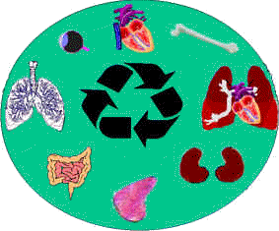
- ¿Qué tipo de trasplante tiene mayor probabilidad de éxito?
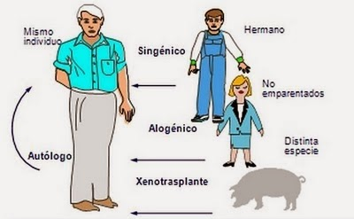
Xenotrasplante
Trasplante autólogo

Trasplante isogénico (hermanos gemelos)
Trasplante alogénico

- ¿Qué tipo de rechazo es más peligroso?
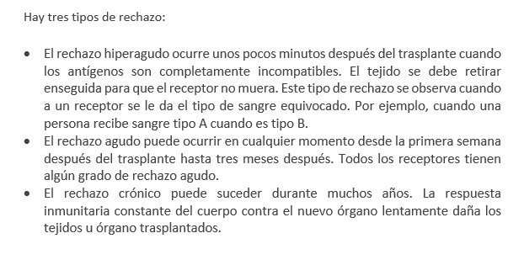
Rechazo agudo
Rechazo hiperagudo

Rechazo crónico

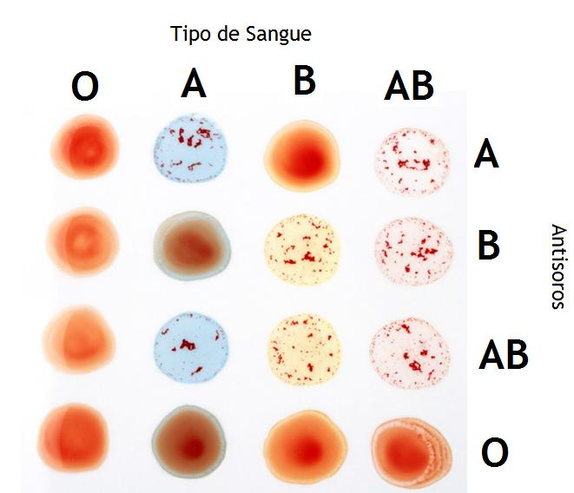
- ¿Crees que es importante saber si la sangre de donante y receptor es compatible?

Sí, excepto en trasplantes de órganos avasculares (p.e. córnea)
Sólo en las transfusiones de sangre

No
- ¿Cuál crees que es el elemento principal implicado en el rechazo de un trasplante?
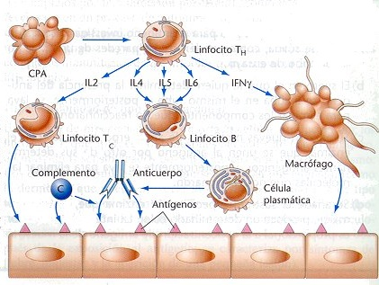
Linfocitos T
Células plasmáticas

Anticuerpos
Macrófagos

- ¿Qué técnica te parece más adecuada para evitar el rechazo?
Destruir totalmente el sistema inmune del receptor
Destruir parcialmente el sistema inmune del receptor

Darle al receptor inmunosupresores

- ¿En qué trasplante se requiere mayor compatibilidad HLA?
Corazón
Hígado
Médula ósea
Riñón

- ¿En qué trasplante es menos importante la compatibilidad HLA?
Hígado
Corazón
Riñón
Médula ósea

- ¿Qué evitaría el rechazo hiperagudo?
Fármacos inmunosupresores
Compatibilidad HLA

Destrucción del sistema inmune del receptor

- ¿Qué evitaría el rechazo agudo?
Fármacos inmunosupresores
Destrucción del sistema inmune del receptor
Compatibilidad HLA

Anexo 3
CUESTIONARIO
- La Inmunidad es:
- La capacidad que confieren moléculas como los antígenos.
- La capacidad que tiene algunos agentes infecciosos, sean virus o bacterias, de resistir el ataque
- La capacidad de resistir a un agente infeccioso.
- La capacidad que tienen algunos virus para soportar el ataque de los linfocitos.
- Los linfocitos B
- Son macrófagos.
- Producen anticuerpos.
- Pertenecen a la estirpe mieloide.
- Son citotóxicos.
- Neutrófilos, eosinófilos y basófilos son:
- Células derivadas de mastocitos.
- Granulocitos.
- Linfocitos
- Macrófagos.
- Los linfocitos T y B se activan en:
- Médula ósea y ganglios linfáticos.
- Bazo y timo.
- Ganglios linfáticos y bazo.
- Timo y médula ósea.
- La gran variedad de anticuerpos existente se debe a:
- La reordenación de los genes para formar segmentos génicos.
- Que el cuerpo produce cinco tipos de inmunoglobulinas.
- La gran cantidad de inmunoglobulinas.
- La existencia de un dominio variable en la inmunoglobulina.
- Los macrófagos son:
- Granulocitos.
- Células derivadas de los mastocitos.
- Megacariocitos.
- Células derivadas de los monocitos.
- La función principal de los anticuerpos es:
- Provocar la opsonización.
- Activar los linfocitos.
- Unirse al antígeno.
- Activar el sistema del complemento.
- El antígeno presenta:
- Una zona de unión a la inmunoglobulina llamada paratopo.
- Una zona de unión al anticuerpo que se llama paratopo y otra de unión a la bacteria que se llama epítopo.
- Una región antigénica llamada epítopo.
- Una estructura específica de unión a las inmunoglobulinas que se llama anticuerpo.
- Los órganos linfoides primarios son:
- Ganglios linfáticos y timo.
- Bazo y timo.
- Timo y médula ósea.
- Médula ósea y bazo.
- Las células pluripotentes formadoras de linfocitos se encuentran en:
- Bazo.
- Ganglios linfáticos.
- Timo.
- Médula ósea.
- La Inmunología es una ciencia que estudia:
- La lucha contra las enfermedades.
- El sistema inmune.
- La acción de las células linfocíticas.
- El reconocimiento de lo propio frente a lo extraño.
- El antígeno puede:
- Activar la respuesta inmune, pero no unirse a un anticuerpo.
- No tener actividad antigénica, pero sí inmunogénica.
- Tener actividad antigénica, pero no actividad inmunogénica.
- Tener actividad antigénica, si se une a un anticuerpo y se activa la respuesta inmune.
- La vía alternativa del sistema del complemento se activa por:
- La acción de la proteína C3.
- La unión antígeno - anticuerpo.
- La acción de los linfocitos.
- La entrada de un agente extraño.
- El inteferón es producido por:
- Células asesinas (NK).
- Macrófagos.
- Linfocitos citotóxicos.
- Células tumorales.
- Las células asesinas (NK)
- Actúan en la respuesta inmunitaria innata.
- Son un tipo de linfocitos T.
- Derivan de macrófagos.
- Pertenecen a la estirpe mieloide.
- El mecanismo de actuación de
- Los linfocitos T está mediado por anticuerpos.
- Linfocitos TH2 produce la apoptosis.
- Linfocitos TH1 provoca la activación de linfocitos B.
- Linfocitos TCD8 produce la lisis de células infectadas.
- Las mucosas no son una barrera de tipo:
- Interno.
- Externo.
- Innato.
- Inespecífico.
Reflexión personal del proyecto (¿te ha gustado trabajar así?, ¿qué aspecto crees que se podrían mejorar?, ¿qué cosas mantendrías?, valora tu implicación y participación, …)

Anexo 4
Rúbrica del trabajo en equipo: (fuente: rubistar)
Nombre del alumno evaluador:
Nombre del alumno evaluado:
Categoría | 4 | 3 | 2 | 1
Coordinador | Repetidamente controla la eficacia del grupo y hace sugerencias para que seas más efectivo | Repetidamente controla la eficacia del grupo y trabaja para que el grupo sea más efectivo | Ocasionalmente controla la eficacia del grupo y trabaja para que sea más efectivo | Rara vez controla la eficacia del grupo y no trabaja para que éste sea más efectivo
Secretario | Los informes están bien redactados, la información es completa y la presentación impecable | Los informes podrían mejorarse en redacción, información o presentación | Los informes son deficientes en redacción, información o presentación | Los informes son muy deficientes en redacción, información o presentación
Portavoz:  Habla claramente | Habla claramente y distintivamente todo el tiempo y no tiene mala pronunciación | Habla claramente y distintivamente todo el tiempo, pero con una mala pronunciación | Habla claramente y distintivamente la mayor parte del tiempo. No tiene mala pronunciación | A menudo habla entre dientes o no se le puede entender o tiene mala pronunciación
Portavoz:  Postura del cuerpo y Contacto visual | Tiene buena postura, se ve relajado y seguro de sí mismo. Establece contacto visual con todos en el aula durante la presentación | Tiene buena postura y establece contacto visual con todos en el aula durante la presentación | Algunas veces tiene buena postura y establece contacto visual | Tiene mala postura y/o no mira a las personas durante la presentación
Portavoz:  Contenido | Demuestra un completo entendimiento del tema | Demuestra un buen entendimiento del tema | Demuestra un buen entendimiento de partes del tema | No parece entender muy bien el tema
Portavoz:  Comprensión | El estudiante puede con precisión contestar casi todas las preguntas planteadas sobre el tema por sus compañeros de clase | El estudiante puede con precisión contestar la mayoría de las preguntas planteadas sobre el tema por sus compañeros de clase | El estudiante puede con precisión contestar unas pocas preguntas planteadas sobre el tema por sus compañeros de clase | El estudiante no puede contestar las preguntas planteadas sobre el tema por sus compañeros de clase
Portavoz:  Límite-Tiempo | La duración de la presentación se ajusta al tiempo disponible | La duración de la presentación se ajusta aproximadamente al tiempo disponible | La duración es algo corta o larga en relación al tiempo disponible | La duración es excesivamente corta o larga en relación al tiempo disponible
Calidad del trabajo | Proporciona trabajo de la más alta calidad | Proporciona trabajo de calidad | Proporciona trabajo que, ocasionalmente, necesita ser comprobado o rehecho por otros miembros del grupo para asegurar su calidad | Proporciona trabajo que, por lo general, necesita ser comprobado o rehecho por otros para asegurar su calidad
Trabajando con otros | Casi siempre escucha, comparte y apoya el esfuerzo de otros. Trata de mantener la unión de los miembros trabajando en grupo | Usualmente escucha, comparte y apoya el esfuerzo de otros. No causa “problemas” en el grupo | A veces escucha, comparte y apoya el esfuerzo de otros, pero algunas veces no es un buen miembro del grupo | Raramente escucha, comparte y apoya el esfuerzo de otros. Frecuentemente no es un buen miembro del grupo
Manejo del tiempo | Utiliza bien el tiempo durante todo el proyecto para asegurar que las cosas estén hechas a tiempo. El grupo no tiene que ajustar la fecha límite o trabajar en las responsabilidades por la demora de esta persona | Utiliza bien el tiempo durante todo el proyecto, pero pudo haberse demorado en un aspecto. El grupo no tiene que ajustar la fecha límite o trabajar en las responsabilidades por la demora de esta persona | Tiende a retrasarse, pero siempre tiene las cosas hechas para la fecha límite. El grupo no tiene que ajustar la fecha límite o trabajar en las responsabilidades por la demora de esta persona | Rara vez tiene las cosas hechas para la fecha límite y el grupo ha tenido que ajustar la fecha límite o trabajar en las responsabilidades de esta persona porque el tiempo ha sido manejado inadecuadamente
Actitud | Nunca critica públicamente el proyecto o el trabajo de otros. Siempre tiene una actitud positiva hacia el trabajo | Rara vez critica públicamente el proyecto o el trabajo de otros. A menudo tiene una actitud positiva hacia el trabajo | Ocasionalmente critica en pública el proyecto o el trabajo de otros miembros del grupo. Tiene una actitud positiva hacia el trabajo | Con frecuencia critica en pública el proyecto o el trabajo de otros miembros del grupo. A menudo tiene una actitud positiva hacia el trabajo
Resolución de problemas | Busca y sugiere soluciones a los problemas | Refina soluciones sugeridas por otros | No sugiere o refina soluciones, pero está dispuesto a tratar soluciones propuestas por otros | No trata de resolver problemas o ayudar a otros a resolverlos. Deja a otros hacer el trabajo
Preparación | Trae el material necesario a clase y siempre está listo para trabajar | Casi siempre trae el material necesario a clase y está listo para trabajar | Casi siempre trae el material necesario, pero algunas veces necesita instalarse y se pone a trabajar | A menudo olvida el material necesario o no está listo para trabajar

